Contenido

ANTECEDENTES 1
DE LA SOLICITUD DE INFORMACIÓN 1
a) Solicitud de información 1
b) Turno de la solicitud de información. 1
c) Respuesta del Sujeto Obligado 2
DEL RECURSO DE REVISIÓN 3
a) Interposición del Recurso de Revisión 3
b) Turno del Recurso de Revisión 3
c) Admisión del Recurso de Revisión 3
d) Informe Justificado del Sujeto Obligado 4
e) Manifestaciones de la Parte Recurrente 5
f) Ampliación de Plazo para Resolver 5
g) Cierre de instrucción 5
CONSIDERANDOS 6
PRIMERO. Procedibilidad 6
a) Competencia del Instituto 6
b) Legitimidad de la parte recurrente 6
c) Plazo para interponer el recurso 7
d) Causal de procedencia 7
e) Requisitos formales para la interposición del recurso 7
SEGUNDO. Estudio de Fondo 8
a) Mandato de transparencia y responsabilidad del Sujeto Obligado 8
b) Controversia a resolver 11
c) Estudio de la controversia 12
d) Conclusión 37
RESUELVE 38

Resolución del Pleno del Instituto de Transparencia, Acceso a la Información Pública y Protección de Datos Personales del Estado de México y Municipios, con domicilio en Metepec, Estado de México, de doce de agosto de dos mil veintiséis.

VISTO el expediente formado con motivo del Recurso de Revisión 11057/INFOEM/IP/RR/2025 interpuesto por XXXX a quien en lo subsecuente se le denominará LA PARTE RECURRENTE, en contra de la respuesta del Ayuntamiento de Nezahualcóyotl, en adelante EL SUJETO OBLIGADO, se emite la presente Resolución con base en los Antecedentes y Considerandos que se exponen a continuación:

ANTECEDENTES

DE LA SOLICITUD DE INFORMACIÓN

a) Solicitud de información
El veintidós de agosto de dos mil veinticinco, LA PARTE RECURRENTE presentó una solicitud de acceso a la información pública ante el SUJETO OBLIGADO, a través del Sistema de Acceso a la Información Mexiquense (SAIMEX). Dicha solicitud quedó registrada con el número de folio 00330/NEZA/IP/2025 y en ella se requirió la siguiente información:

“SOLICITO ME INFORMEN Y ENVIAR LAS EVIDENCIAS DE LAS SUPERVICIONES (INTERVENCIONES Y AUDITORIAS A LAS LISTAS DE ASISTENCIA) QUE REALIZAN EN LA UNIDAD ADMINISTRATIVA ZONA NORTE, SU ORGANIGRAMA, NOMBRES DE CADA UNO DE LOS TITULARES Y SERVIDORES PUBLICOS QUE LABORAN EN LA ZONA NORTE, DOMICILIO DE SUS OFICINAS DONDE ATIENDEN EN BASE A SUS FACULTADES Y ATRICIUCIONES CADA DIRECTOR, SUBDIRECTOR, JEFE DE AREA, COORDINADOR DE LA ZONA NORTE.SABEMOS QUE SU TITULAR LUPITA SIEMPRE ANDA TRABAJANDO, PERO REQUERIMOS EL HORARIO LABORAL DE CADA INTEGRANTE DEL ORGANIGRAMA DE LA ZONA NORTE. SINLA CONTRALORIA TIENE CONOCIMIENTO QUE XXXX XXXXXXXXXXXXXXXXXXXXXXXXXXXXXXXXXXX O SOLO LA CONTRALORIA VA A SUPERVISAR A PALACIO? QUE NOS LO HAGAN SABER PARA QUE DESAPAREZCA LA UNIDAD ADMINISTRATIVA ZONA NORTE. QUE ACTIVIDADES HA REALIZADO LA CONTRALORIA EN REFERENCIA LAS SANCIONES AL PERSONAL QUE NO SE PRESENTA EN SUS OFICINAS DE LA UNIDAD ADMINISTRATIVA ZONA NORTE.” (sic)

Modalidad de entrega: a través del SAIMEX.

b) Turno de la solicitud de información.
En cumplimiento al artículo 162 de la Ley de Transparencia y Acceso a la Información Pública del Estado de México y Municipios, el veinticinco de agosto de dos mil veinticinco, el Titular de la Unidad de Transparencia del SUJETO OBLIGADO turnó la solicitud de información a los servidores públicos habilitados que estimó pertinentes.

c) Respuesta del Sujeto Obligado
El doce de septiembre de dos mil veinticinco, el Titular de la Unidad de Transparencia del SUJETO OBLIGADO notificó la siguiente respuesta a través del SAIMEX:

“En respuesta a la solicitud recibida, nos permitimos hacer de su conocimiento que con fundamento en el artículo 53, Fracciones: II, V y VI de la Ley de Transparencia y Acceso a la Información Pública del Estado de México y Municipios, le contestamos que:

Nezahualcóyotl, Estado de México a 12 de septiembre del 2025. ESTIMADO SOLICITANTE P R E S E N T E. Por este medio y en atención a la Solicitud de Información Pública, identificada con número de folio 00330/NEZA/IP/2025, me permito remitir a usted la respuesta generada bajo su más estricta responsabilidad, emitida por la Dirección Administración, la Unidad Administrativa de Nezahualcóyotl y la Contraloría mediante los oficios DA/NEZA/4668/2025, TUAN/0733/2025, CIM/NCM/NEZA/1172/2025, así como el acta correspondiente a la Vigésima Octava Sesión Extraordinaria del Comité de Transparencia del H. Ayuntamiento de Nezahualcóyotl 2025; ACT/CT/NEZA/EXT/XVIII/2025 mismos que se agregan al presente. Lo anterior con fundamento en el Título Segundo, Capítulo III, artículos 53 fracciones V, VI de la Ley de Transparencia y Acceso a la Información Pública del Estado de México y Municipios. No omito hacer mención, en caso de inconformidad con la respuesta emitida, podrá ingresar el recurso de revisión dentro del plazo de 15 días hábiles, de conformidad a lo establecido en el Título Octavo, Capítulo I, artículos 177 y 178 de la Ley de Transparencia y Acceso a la Información Pública del Estado de México y Municipios. Sin más por el momento, le envío un fraternal saludo. A T E N T A M E N T E LIC. CHRISTIAN LOZANO LARA TITULAR DE LA UNIDAD DE TRANSPARENCIA Y ACCESO A LA INFORMACIÓN PÚBLICA MUNICIPAL

ATENTAMENTE

LIC. CHRISTIAN LOZANO LARA” (sic)

Asimismo, EL SUJETO OBLIGADO adjuntó a su respuesta los archivos electrónicos que a continuación se describen:

- 330-25-Completa.pdf, de su contenido se advierten los siguientes documentos:
- Oficio del doce de septiembre de dos mil veinticinco, por medio del cual el titular de la Unidad de Transparencia y Acceso a la Información Pública refiere adjuntar la respuesta de la Dirección de Administración y Contraloría.
- Oficio DA/NEZA/4668/2025 del once de septiembre de dos mil veinticinco, por medio del cual el Director de Administración da respuesta a la solicitud de información.
- Oficio TUAN/0733/2025 del uno de septiembre de dos mil veinticinco, por medio del cual el titular de la unidad Administrativa precisa el horario para la prestación de diversos trámites y servicios, el domicilio de oficinas; asimismo proporciona el link electrónico para consultar el organigrama de Presidencia Municipal y anexa listado de servidores públicos adscritos a la Unidad Administrativa.
- Oficio CIM/NCM/NEZA/1172/2025 del tres de septiembre de dos mil veinticinco, por medio del cual el Contralor Interno Municipal hace del conocimiento que después de una búsqueda exhaustiva en los archivos, se localizó una inspección de revisión de listas de asistencia del personal de confianza y sindicato adscrito al Ayuntamiento en el ejercicio 2025, misma que no se encuentra legal y totalmente concluida, motivo por el cual no es posible proporcionar la información. Derivado de lo anterior solicita al titular de la Unidad de Transparencia, someter a consideración la clasificación como reservada totalmente.
- (28) ACT-CT-NEZA-EXT- XXVIII-2025.pdf, de su contenido se advierte el Acta de la Vigésima Octava Sesión Extraordinaria 2025 por medio del cual el Comité de Transparencia, confirma la reserva total de información por cuatro meses respecto de la verificación denominada “Evaluación del Programa de Control Interno 2025”

DEL RECURSO DE REVISIÓN

a) Interposición del Recurso de Revisión
El veinticinco de septiembre de dos mil veinticinco LA PARTE RECURRENTE interpuso el recurso de revisión en contra de la respuesta emitida por el SUJETO OBLIGADO, mismo que fue registrado en el SAIMEX con el número de expediente 11057/INFOEM/IP/RR/2025, y en el cual manifiesta lo siguiente:

ACTO IMPUGNADO:

“NO SE ENTREGO LA INFORMACION SOLICITADA” (sic)

RAZONES O MOTIVOS DE INCONFORMIDAD

“EL TITULAR DE TRANSPARENCIA USA PLANTILLAS PARA RESPONDER LA SOLICITUD DE TRANSPARENCIA, DENEGANDO MI DERECHO DE ACCESO A LA INFORMACION PUBLICA , CONCATENANDO SUS RESPUESTAS Y ASI ENTREGA DE INFORMACION QUE ES PUBLICA, O EN SU DEFECTO NO REALIZA COMO LO ESTABLECE LA LEY DE TRANSPARENCIA.” (sic)

b) Turno del Recurso de Revisión
Con fundamento en el artículo 185, fracción I de la Ley de Transparencia y Acceso a la Información Pública del Estado de México y Municipios, el veinticinco de septiembre de dos mil veinticinco, se turnó el recurso de revisión a través del SAIMEX a la Comisionada Sharon Cristina Morales Martínez, a efecto de decretar su admisión o desechamiento.

c) Admisión del Recurso de Revisión
El veintinueve de septiembre de dos mil veinticinco se acordó la admisión a trámite del Recurso de Revisión y se integró el expediente respectivo, mismo que se puso a disposición de las partes para que, en un plazo de siete días hábiles, manifestaran lo que a su derecho conviniera, conforme a lo dispuesto por el artículo 185, fracción II de la Ley de Transparencia y Acceso a la Información Pública del Estado de México y Municipios.

d) Informe Justificado del Sujeto Obligado
El ocho de octubre de dos mil veinticinco, EL SUJETO OBLIGADO rindió su informe justificado a través del SAIMEX, adjuntando el archivo electrónico 330-25-INFORMEJUST-.pdf, el cual de su contenido se advierten los siguientes documentos:

- Oficio NEZ/949/UTAIPM/2025 del ocho de octubre de dos mil veinticinco, por medio del cual el titular de la Unidad de Transparencia y Acceso a la Información Pública Municipal medularmente ratifica las respuestas proporcionadas por los servidores púbicos habilitados.

Esta información fue puesta a la vista de LA PARTE RECURRENTE el tres de agosto de dos mil veintiséis para que, en un plazo de tres días hábiles, manifestara lo que a su derecho conviniera, de conformidad con lo establecido en el artículo 185, fracción III de la Ley de Transparencia y Acceso a la Información Pública del Estado de México y Municipios.

e) Manifestaciones de la Parte Recurrente
El catorce de octubre de dos mil veinticinco, LA PARTE RECURRENTE en el apartado de manifestaciones adjuntó el archivo electrónico RAZONES O MOTIVOS DE LA INCONFORMIDAD.docx, en el que medularmente refiere que le fue negada la información.

f) Ampliación de Plazo para Resolver
El tres de agosto de dos mil veintiséis, se notificó el acuerdo de ampliación de plazo para resolver el presente Recurso de Revisión, previsto en el artículo 181, tercer párrafo de la Ley de Transparencia y Acceso a la Información Pública del Estado de México y Municipios.

g) Cierre de instrucción
Al no existir diligencias pendientes por desahogar, el once de agosto de dos mil veintiséis la Comisionada Sharon Cristina Morales Martínez acordó el cierre de instrucción y la remisión del expediente a efecto de ser resuelto, de conformidad con lo establecido en el artículo 185 fracciones VI y VIII de la Ley de Transparencia y Acceso a la Información Pública del Estado de México y Municipios. Dicho acuerdo fue notificado a las partes el mismo día a través del SAIMEX.

CONSIDERANDOS

PRIMERO. Procedibilidad

a) Competencia del Instituto
Este Instituto de Transparencia, Acceso a la Información Pública y Protección de Datos Personales del Estado de México y Municipios es competente para conocer y resolver el presente Recurso de Revisión, conforme a lo dispuesto en los artículos 6, Apartado A de la Constitución Política de los Estados Unidos Mexicanos; 5, párrafos trigésimo noveno, cuadragésimo y cuadragésimo primero, fracciones IV y V, de la Constitución Política del Estado Libre y Soberano de México; ordinal 2, fracción II, 13, 29, 36, fracciones I y II, 176, 178, 179, 181 párrafo tercero y 185 de la Ley de Transparencia y Acceso a la Información Pública del Estado de México y Municipios; y 9, fracciones I y XXIII y 11 del Reglamento Interior del Instituto de Transparencia, Acceso a la Información Pública y Protección de Datos Personales del Estado de México y Municipios.

b) Legitimidad de la parte recurrente
El recurso de revisión fue interpuesto por parte legítima, ya que se presentó por la misma persona que formuló la solicitud de acceso a la Información Pública, debido a que los datos de acceso SAIMEX son personales e irrepetibles.

c) Plazo para interponer el recurso
EL SUJETO OBLIGADO notificó la respuesta a la solicitud de acceso a la Información Pública el doce de septiembre de dos mil veinticinco y el recurso que nos ocupa se tuvo por interpuesto el veinticinco de septiembre de dos mil veinticinco; por lo tanto, éste se encuentra dentro del margen temporal previsto en el artículo 178 de la Ley de Transparencia y Acceso a la Información Pública del Estado de México y Municipios.

d) Causal de procedencia
Resulta procedente la interposición del recurso de revisión, ya que se actualiza la causal de procedencia señalada en el artículo 179, fracción I de la Ley de Transparencia y Acceso a la Información Pública del Estado de México y Municipios.

e) Requisitos formales para la interposición del recurso
LA PARTE RECURRENTE acreditó todos y cada uno de los elementos formales exigidos por el artículo 180 de la misma normatividad.

Sin embargo, es importante mencionar que, de la revisión de los expedientes electrónicos del SAIMEX, se observa que LA PARTE RECURRENTE no proporcionó su nombre para ser identificado, lo que en estricto sentido provoca que no se colmen los requisitos establecidos en el artículo 180 de la Ley de Transparencia; sin embargo, el artículo 15 de Ley de Transparencia y Acceso a la Información Pública del Estado de México y Municipios prevé que toda persona tendrá acceso a la información sin necesidad de acreditar interés alguno o justificar su utilización, de lo que se infiere que el nombre no es un requisito indispensable para que las y los ciudadanos ejerzan el derecho de acceso a la información pública.

Asimismo, la Ley de la materia prevé en su artículo 155, párrafo segundo la posibilidad de que las solicitudes de información sean anónimas, al utilizar un nombre incompleto o, inclusive un seudónimo. En adición a lo anterior, el propio artículo 180, en su último párrafo, establece que cuando el recurso de revisión se interponga de manera electrónica no será indispensable que contenga algunos requisitos, entre ellos, el nombre de LA PARTE RECURRENTE; por lo que, en el presente caso, al haber sido presentado el recurso de revisión vía SAIMEX, dicho requisito resulta innecesario.

SEGUNDO. Estudio de Fondo

a) Mandato de transparencia y responsabilidad del Sujeto Obligado
El derecho de acceso a la información pública es un derecho humano reconocido en el artículo sexto de la Constitución Política de los Estados Unidos Mexicanos y en el artículo quinto de la Constitución Política del Estado Libre y Soberano de México:

Constitución Política de los Estados Unidos Mexicanos

“Artículo 6.

(…)

Para efectos de lo dispuesto en el presente artículo se observará lo siguiente:

A. Para el ejercicio del derecho de acceso a la información, la Federación y las entidades federativas, en el ámbito de sus respectivas competencias, se regirán por los siguientes principios y bases:

I. Toda la información en posesión de cualquier autoridad, entidad, órgano y organismo de los Poderes Ejecutivo, Legislativo y Judicial, órganos autónomos, partidos políticos, fideicomisos y fondos públicos, así como de cualquier persona física, moral o sindicato que reciba y ejerza recursos públicos o realice actos de autoridad en el ámbito federal, estatal y municipal, es pública y sólo podrá ser reservada temporalmente por razones de interés público y seguridad nacional, en los términos que fijen las leyes. En la interpretación de este derecho deberá prevalecer el principio de máxima publicidad. Los sujetos obligados deberán documentar todo acto que derive del ejercicio de sus facultades, competencias o funciones, la ley determinará los supuestos específicos bajo los cuales procederá la declaración de inexistencia de la información.”

Constitución Política del Estado Libre y Soberano de México

“Artículo 5.-

(…)

El derecho a la información será garantizado por el Estado. La ley establecerá las previsiones que permitan asegurar la protección, el respeto y la difusión de este derecho.

Para garantizar el ejercicio del derecho de transparencia, acceso a la información pública y protección de datos personales, los poderes públicos y los organismos autónomos, transparentarán sus acciones, en términos de las disposiciones aplicables, la información será oportuna, clara, veraz y de fácil acceso.

Este derecho se regirá por los principios y bases siguientes:

I. Toda la información en posesión de cualquier autoridad, entidad, órgano y organismos de los Poderes Ejecutivo, Legislativo y Judicial, órganos autónomos, partidos políticos, fideicomisos y fondos públicos estatales y municipales, así como del gobierno y de la administración pública municipal y sus organismos descentralizados, asimismo de cualquier persona física, jurídica colectiva o sindicato que reciba y ejerza recursos públicos o realice actos de autoridad en el ámbito estatal y municipal, es pública y sólo podrá ser reservada temporalmente por razones previstas en la Constitución Política de los Estados Unidos Mexicanos de interés público y seguridad, en los términos que fijen las leyes. En la interpretación de este derecho deberá prevalecer el principio de máxima publicidad. Los sujetos obligados deberán documentar todo acto que derive del ejercicio de sus facultades, competencias o funciones, la ley determinará los supuestos específicos bajo los cuales procederá la declaración de inexistencia de la información.”

Asimismo, el artículo 150 de la Ley de Transparencia y Acceso a la Información Pública del Estado de México y Municipios indica que la solicitud es la garantía primaria del Derecho de Acceso a la Información, además, establece que se regirá por los principios de simplicidad, rapidez, gratuidad del procedimiento, auxilio y orientación a los particulares.

Por su parte, el artículo 4 de la Ley de Transparencia y Acceso a la Información Pública del Estado de México y Municipios refiere que toda la información generada, obtenida, adquirida, transformada, administrada o en posesión de los sujetos obligados es pública y accesible de manera permanente a cualquier persona, privilegiando el principio de máxima publicidad.

Esto es, que los Sujetos Obligados deben atender las solicitudes de acceso a la información pública que se les sean realizadas, y proporcionar la información pública que obre en su poder, conforme al estado en que se encuentre, sin que sea necesario procesar la misma, ni presentarla conforme al interés del solicitante; tal y como lo establece el artículo 12 de la Ley de Transparencia y Acceso a la Información Pública del Estado de México y Municipios.

Es decir, que todo sujeto obligado que genere, recopile, administre, procese, archive, posea o conserven, son responsables de la misma, teniendo a su vez la obligación de proporcionar la información que se les requiera sin necesidad de resumirla, efectuar procedimientos para obtenerla, calcular o practicar investigaciones; en otras palabras, que los Sujetos Obligados sólo se concretarán a proporcionar la información solicitada que tengan en su poder en el estado que se encuentra, sin necesidad de concretarse al interés o términos específicos del solicitante.

En esa tesitura, el artículo 24 último párrafo de la Ley de la Materia dispone que los Sujetos Obligados sólo proporcionarán la información pública que generen, administren o posean en el ejercicio de sus atribuciones; por consiguiente, la información pública se encuentra a disposición de cualquier persona, lo que implica que es deber de los Sujetos Obligados, garantizar el Derecho de Acceso a la Información Pública, siempre y cuando no se trate de información reservada o confidencial.

Con base en lo anterior, se considera que EL SUJETO OBLIGADO se encontraba compelido a atender la solicitud de acceso a la información realizada por LA PARTE RECURRENTE.

b) Controversia a resolver
Con el objeto de ilustrar la controversia planteada, resulta conveniente citar la solicitud de LA PARTE RECURRENTE, así como, la información otorgada por EL SUJETO OBLIGADO, motivo por el cual se realiza la siguiente tabla, para mayor entendimiento:

Solicitud | Información entregada | Colma Si/No
- Supervisiones (intervenciones y auditorías a las listas de asistencia) a la Unidad Administrativa Zona Norte. | El Contralor Interno Municipal informa que se localizó una inspección de revisión de listas de asistencia de personal de confianza y sindicato adscrito al Ayuntamiento del ejercicio fiscal 2025, misma que no se encuentra legal y totalmente concluida, motivo por el cual no es posible entregar la información.  El Director de Administración refiere que no se genera, posee o administra documento alguno que de constancia de lo solicitado. | No
- Organigrama | El Director de Administración adjunta organigrama de Presidencia Municipal dado que la Unidad Administrativa de Nezahualcóyotl depende jerárquicamente de dicha área.  La titular de la Unidad Administrativa proporciona link electrónico en formato cerrado para consultar el organigrama. | Sí
- Nombre de los titulares y servidores públicos que laboran en zona Norte. | El Director de Administración refiere que la C. María Guadalupe Pérez Hernández es la titular de la Unidad Administrativa.  La titular de la Unidad Administrativa proporciona listado de servidores públicos (nombre y cargo) adscritos a la Unidad Administrativa. | Sí
- Domicilio de sus oficinas donde atienden en base a sus facultades y atribuciones cada Director, Subdirector, Jefe de Área, Coordinador de la Zona Norte. | El Director de Administración refiere que no se genera, posee o administra documento alguno que de constancia de lo solicitado.  La titular de la Unidad Administrativa informa que todas las oficias que integran la Unidad Administrativa se encuentran ubicadas en Av. Central, Calle 35, s/n, esquina Av. 6, Colonia Campestre Guadalupana , C.P. 57210 en Ciudad Nezahualcóyotl, México. | Sí
- Horario laboral de cada integrante del organigrama de la zona norte. | El Director de Administración precisa que todo servidor público del Ayuntamiento tiene un horario laboral de lunes a viernes de 09:00 a 18:00 horas; pudiendo ser modificado de acuerdo con las necesidades propias del área a la que se encuentren adscritos, o mediante su superior inmediato; sin transgredir nunca sus derechos laborales.  La titular de la Unidad Administrativa informa que el horario para la prestación de servicios son dentro del horario que comprende de las 09:00 a 18:00 horas de lunes a viernes, precisando que el horario puede extenderse dependiendo de las necesidades operativas requeridas. | Sí
- Si la contraloría tiene conocimiento que nunca están en sus oficinas y siempre excusas, o solo la Contraloría va a supervisar a palacio, que nos lo hagan saber para que desaparezca la unidad administrativa zona norte. | El Director de Administración refiere que no se genera, posee o administra documento alguno que de constancia de lo solicitado.  El Contralor Interno Municipal hace del conocimiento que se realiza la revisión de listas de asistencia de servidores públicos adscritos a las diversas áreas de la estructura orgánica de la Administración Pública Municipal. | Derecho de petición
- Actividades realizadas por la Contraloría en referencia a sanciones al personal que no se presenta en sus oficinas de la unidad administrativa zona norte. | El Contralor Interno Municipal informa que la inasistencia es de índole laboral, por lo que su justificación o descuento salarial, es competencia de la Dirección de Administración.  El Director de Administración refiere que no se genera, posee o administra documento alguno que de constancia de lo solicitado. | Sí

Ahora bien, en la interposición del presente recurso LA PARTE RECURRENTE se inconformó medularmente porque no le fue proporcionada la información.

Derivado de lo anterior, el estudio se centrará en determinar si la respuesta otorgada colma el derecho de acceso a la información ejercido por LA PARTE RECURRENTE.

c) Estudio de la controversia
En primer término, es necesario precisar que la Contraloría Interna Municipal tiene entre sus funciones la de realizar auditorías y evaluaciones e informar del resultado de las mismas al Ayuntamiento, tal y como se establece en su artículo 112, fracciones V, VI, VII, VIII, IX, X y XI, para mayor referencia se insertan a continuación:

“Artículo 112.- El órgano de contraloría interna municipal, tendrá a su cargo las siguientes funciones:

…

V. Establecer las bases generales para la realización de auditorías e inspecciones;

VI. Vigilar que los recursos federales y estatales asignados a los ayuntamientos se apliquen en los términos estipulados en las leyes, los reglamentos y los convenios respectivos;

VII. Vigilar el cumplimiento de las obligaciones de proveedores y contratistas de la administración pública municipal;

VIII. Coordinarse con el Órgano Superior de Fiscalización del Estado de México y la Contraloría del Poder Legislativo y con la Secretaría de la Contraloría del Estado para el cumplimiento de sus funciones;

IX. Designar a los auditores externos y proponer al ayuntamiento, en su caso, a los Comisarios de los Organismos Auxiliares;

X. Establecer y operar un sistema de atención de quejas, denuncias y sugerencias;

XI. Realizar auditorías y evaluaciones e informar del resultado de las mismas al Ayuntamiento;”

(Énfasis añadido)

De la normativa transcrita se concluye que la Contraloría Interna Municipal es la unidad administrativa competente para generar, resguardar y, en su caso, proporcionar información relacionada con las auditorías, evaluaciones y los resultados derivados de éstas, toda vez que tales actividades forman parte de sus atribuciones legales. En consecuencia, resulta razonable considerar que dicha unidad administrativa cuenta con elementos suficientes para pronunciarse respecto de la información solicitada en el ámbito de su competencia.

Ahora bien, conforme al Reglamento Orgánico de la Administración Pública Municipal de Nezahualcóyotl 2025-2027, la Dirección de Administración es el área encargada de dar soporte material, técnico, humano, administrativo, organizacional e informático, a los servidores públicos de la Administración Municipal.

Asimismo, conforme al artículo 30 de dicho Reglamento Orgánico, la Unidad Administrativa Nezahualcóyotl, depende directamente de la Presidencia Municipal y estará a cargo de un titular y para el cumplimiento de su objeto, deberá coordinarse con las dependencias de la Administración Pública Municipal, que para tal efecto se designen en la Unidad Administrativa Nezahualcóyotl. La Unidad Administrativa Nezahualcóyotl, es la encargada de atender y ofrecer el debido y eficaz funcionamiento en la prestación de los servicios públicos y administrativos municipales.

Una vez precisado lo anterior, se procede al análisis de las documentales que integran el expediente electrónico, por lo que en relación al requerimiento realizado por LA PARTE RECURRENTE identificado con el numeral 1m relacionado con las supervisiones (intervenciones y auditorías a las listas de asistencia) a la Unidad Administrativa Zona Norte; al respecto, el Contralor Interno Municipal informó que se localizó el expediente correspondiente a la inspección de revisión de listas de asistencia del personal de confianza y sindicalizado adscrito al Ayuntamiento, correspondiente al ejercicio fiscal 2025; sin embargo, manifestó que dicho procedimiento no se encuentra concluido, por lo que consideró improcedente proporcionar la información solicitada.

Asimismo, se advierte que EL SUJETO OBLIGADO adjuntó el Acta de la Vigésima Octava Sesión Extraordinaria 2025, mediante la cual el Comité de Transparencia confirmó la clasificación como reservada, por un periodo de cuatro meses, de la información propuesta por el servidor público habilitado de la Contraloría Interna Municipal para atender la solicitud materia del presente recurso.

No obstante, del análisis realizado al contenido del acta se advierte que la clasificación aprobada por el Comité de Transparencia no guarda congruencia con la información efectivamente solicitada por LA PARTE RECURRENTE. Ello es así, ya que la reserva recae sobre la verificación denominada "Evaluación del Programa de Control Interno 2025", mientras que la información requerida corresponde al expediente CIM/SF/INSPECC/001/2025, relativo a la auditoría "Listas de Asistencia del Personal de Confianza y Sindicato adscritos al H. Ayuntamiento de Nezahualcóyotl", para mejor referencia se inserta la siguiente imagen:

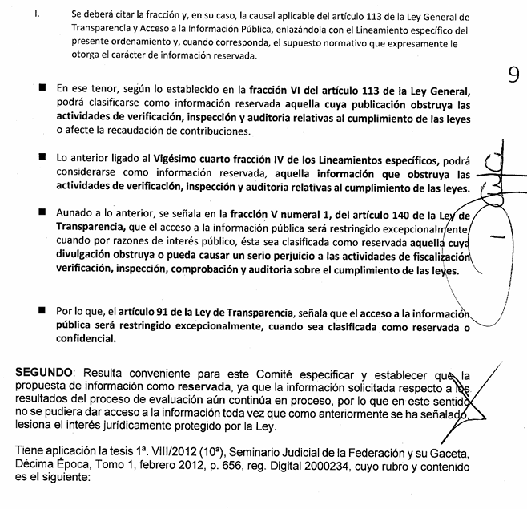

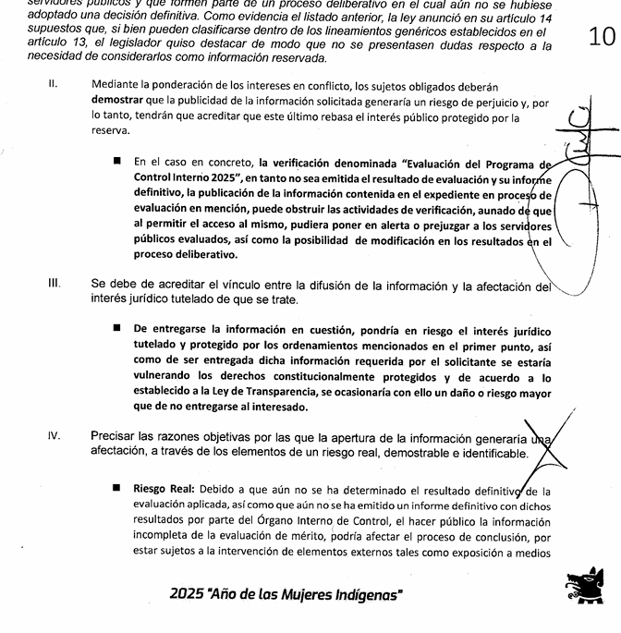
En ese sentido, este Órgano Garante advierte que EL SUJETO OBLIGADO no acreditó que la información materia de la solicitud sea la misma que fue objeto de clasificación por el Comité de Transparencia, ni justificó la relación existente entre ambos expedientes. Por tanto, el acuerdo de reserva exhibido resulta insuficiente para sustentar la negativa de acceso, al carecer de correspondencia con la información solicitada, lo que impide tener por debidamente acreditada la actualización de la causal de reserva invocada y, en consecuencia, dota de falta de certeza jurídica a la respuesta emitida.

En consecuencia, este Órgano Garante determina ordenar el Acuerdo de Clasificación de la información debidamente fundado y motivado, en el que se determine la reserva del expediente relativo a la auditoría "Listas de Asistencia del Personal de Confianza y Sindicato adscritos al H. Ayuntamiento de Nezahualcóyotl", referido en respuesta, en términos de los ordinales 49, fracción VIII, 129, 140 y 141 de la Ley de Transparencia y Acceso a la Información pública del Estado de México y Municipios

Por otro lado, respecto a los requerimientos realizados por LA PARTE RECURRENTE, identificado con el numeral 2, 4 y 5, relacionado con el Organigrama de la Unidad Administrativa del Norte; así como su domicilio y horario laboral; EL SUJETO OBLIGADO hizo entrega del organigrama correspondiente a la Presidencia Municipal, precisando que la Unidad Administrativa Zona Norte depende jerárquicamente de dicha área; asimismo, hizo entrega del listado que contiene. Para mejor referencia, se inserta la siguiente imagen:
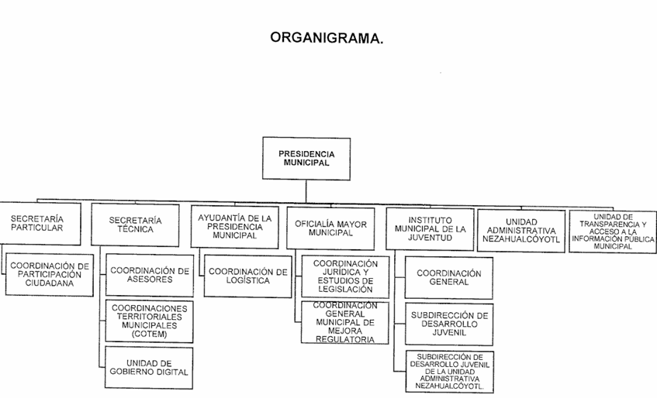

De igual forma, informó que todas las oficinas que conforman la Unidad Administrativa Zona Norte se encuentran ubicadas en Avenida Central, Calle 35, sin número, esquina Avenida 6, Colonia Campestre Guadalupana, C.P. 57210, Ciudad Nezahualcóyotl, Estado de México. Asimismo, señaló que el horario laboral de las personas servidoras públicas del Ayuntamiento es de lunes a viernes, de las 09:00 a las 18:00 horas, precisando que éste puede modificarse de acuerdo con las necesidades propias del área de adscripción o por determinación del superior jerárquico, sin que ello implique una afectación a sus derechos laborales.

Del análisis realizado a la información proporcionada, este Órgano Garante advierte que EL SUJETO OBLIGADO atendió de manera suficiente los requerimientos formulados por LA PARTE RECURRENTE, toda vez que proporcionó la información relativa a la estructura orgánica de la Unidad Administrativa Zona Norte, precisó la relación jerárquica que guarda con la Presidencia Municipal, así como el domicilio de sus oficinas y el horario laboral aplicable a las personas servidoras públicas adscritas al Ayuntamiento. En consecuencia, se determina que, respecto de los numerales 2, 4 y 5 de la solicitud, se tiene por atendido y colmado el derecho de acceso a la información de LA PARTE RECURRENTE.

Por otro lado, respecto al requerimiento realizado por LA PARTE RECURRNTE identificado con el numeral 3, relacionado con el nombre de los titulares y servidores públicos que laboran en zona Norte; al respecto, EL SUJETO OBLIGADO hizo entrega de un listado de 28 servidores públicos en el que se advierte el nombre y cargo, como se muestra a continuación:

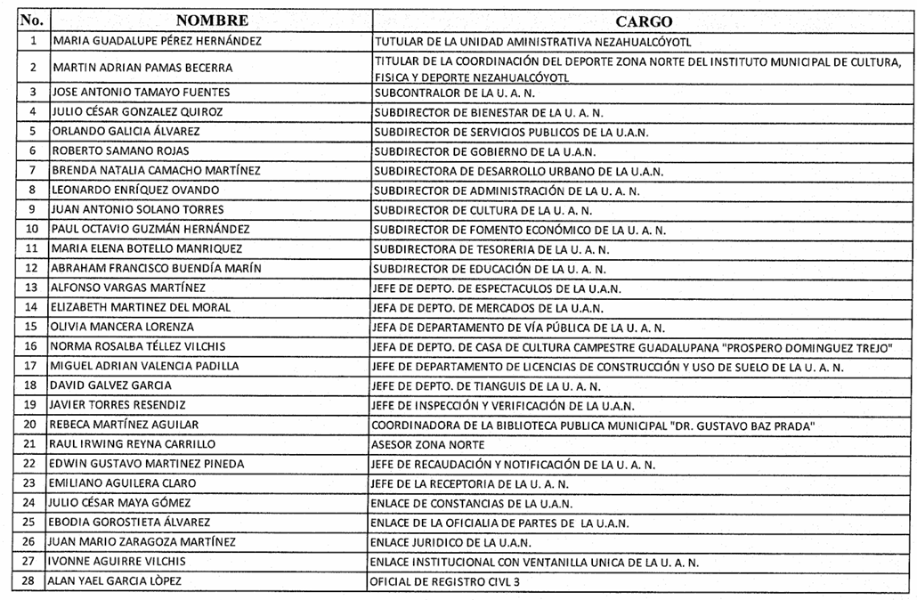

No obstante, del análisis realizado a la información publicada por el propio EL SUJETO OBLIGADO en el Sistema de Información Pública de Oficio Mexiquense (IPOMEX), se advierte que la Unidad Administrativa Zona Norte no se encuentra conformada únicamente por 28 personas servidoras públicas, sino por un número considerablemente mayor, superior a cien, como se aprecia en la siguiente imagen:

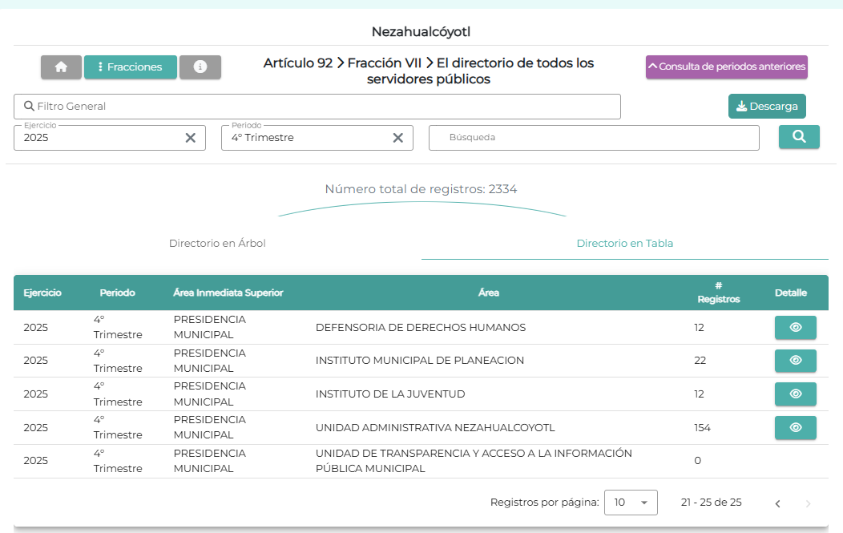

Derivado de lo anterior, este Órgano Garante advierte una inconsistencia entre la información proporcionada en respuesta a la solicitud y aquella que el propio EL SUJETO OBLIGADO mantiene publicada en cumplimiento de sus obligaciones de transparencia, sin que obre explicación o justificación alguna que permita conciliar dicha discrepancia. En consecuencia, la respuesta emitida carece de certeza jurídica y exhaustividad, al no existir elementos que permitan concluir que se hizo entrega de la totalidad de la información solicitada.

Por tanto, este Órgano Garante determina ordenar al SUJETO OBLIGADO que realice una búsqueda exhaustiva y razonable a efecto de que haga entrega del listado completo de las personas titulares y servidoras públicas adscritas a dicha Unidad Administrativa.

Ahora bien, respecto al requerimiento realizado por LA PARTE RECURRENTE identificado con el numeral 6, relacionado con conocer sí la contraloría tiene conocimiento que nunca están en sus oficinas y siempre excusas, o solo la Contraloría va a supervisar a palacio, que nos lo hagan saber para que desaparezca la unidad administrativa zona norte; al respecto, resulta importante diferenciar entre el derecho de petición y el derecho de acceso a la información pública, ya que si bien es cierto ambos son derechos humanos protegidos bajo las leyes del Estado Mexicano y tratados internacionales, lo cierto también es que, cuentan con diferencias que rigen su ejercicio.

Por un lado, el derecho de petición es una garantía establecida en el artículo 8 de la Constitución Política de los Estados Unidos Mexicanos que permite a cualquier persona dirigirse a las autoridades para formular solicitudes, quejas o planteamientos. Su finalidad es obtener una respuesta por escrito de la autoridad, la cual debe emitir una contestación en un plazo razonable, aunque no necesariamente está obligada a conceder lo solicitado. Este derecho se ejerce cuando se busca que la autoridad realice una acción, atienda un problema o resuelva una situación específica.

Cabe precisar que, el derecho de acceso a la información pública, reconocido en el artículo 6 de la Constitución Política de los Estados Unidos Mexicanos, permite a las personas solicitar información que ya se encuentra en posesión de las autoridades. A diferencia del derecho de petición, la obligación de las autoridades es proporcionar la información que conste en documentos previamente elaborados en ejercicio de sus funciones, siempre que no esté clasificada como reservada o confidencial.

En síntesis, la diferencia entre ambos derechos radica en su objetivo: el derecho de petición busca obtener una respuesta o acción por parte de la autoridad a una situación en concreto, mientras que el derecho de acceso a la información pública tiene como propósito obtener datos o documentos existentes en poder de los sujetos obligados. Ambos son derechos humanos contemplados en nuestro sistema jurídico, pero se ejercen en plataformas específicas y mediante procedimientos diferentes. Siendo que este Instituto solamente está facultado para pronunciarse respecto del ejercicio y garantía del derecho de acceso a la información en posesión de sujetos obligados en el Estado de México.

Es así que, del análisis realizado al requerimiento de mérito, este Órgano Garante advierte que la pretensión de LA PARTE RECURRENTE no consiste en acceder a información pública que obre en los archivos del SUJETO OBLIGADO, sino en obtener un pronunciamiento, actuación o respuesta respecto de una petición específica, lo cual corresponde al ejercicio del derecho de petición y no al derecho de acceso a la información pública. En consecuencia, al no actualizarse el objeto tutelado por la Ley de Transparencia y Acceso a la Información Pública del Estado de México y Municipios, no resulta procedente ordenar la entrega de la información solicitada.

Finalmente, respecto al requerimiento realizado por LA PARTE RECURRENTE identificado con el numeral 7, relacionado con conocer las actividades realizadas por la Contraloría en referencia a sanciones al personal que no se presenta en sus oficinas de la unidad administrativa zona norte; al respecto, el Contralor Interno Municipal informó que la inasistencia es de índole laboral, por lo que su justificación o descuento salarial, es competencia de la Dirección de Administración.

De lo anterior, este Órgano Garante advierte que las inasistencias del personal, por sí mismas, no constituyen una conducta cuya atención corresponda al órgano interno de control, sino una incidencia de naturaleza laboral cuya administración compete al área encargada de los recursos humanos. En ese sentido, la ausencia física de una persona servidora pública a su centro de trabajo no configura, de manera automática, una falta administrativa susceptible de ser sancionada por la Contraloría, pues la responsabilidad administrativa deriva del incumplimiento de las obligaciones previstas en la legislación aplicable y de conductas que vulneren los principios de legalidad, honradez, lealtad, imparcialidad y eficiencia en el desempeño del empleo, cargo o comisión.

En consecuencia, resulta congruente el pronunciamiento emitido por el Contralor Interno Municipal al señalar que las consecuencias derivadas de las inasistencias corresponden al ámbito laboral, mediante la justificación de las faltas o, en su caso, la aplicación de los descuentos salariales procedentes, sin que ello implique la existencia de sanciones administrativas a cargo de dicha autoridad.

d) Versión pública
Para el caso de que el o los documentos de los cuales se ordena su entrega contengan datos personales susceptibles de ser testados, deberán ser entregados en versión pública, pues el derecho de acceso a la información tiene como limitante el respeto a la intimidad y a la vida privada de las personas, es por ello que este Instituto debe cuidar que los datos personales que obren en poder de los Sujetos Obligados sean protegidos y únicamente se den a conocer aquéllos que abonen a la rendición de cuentas y a la transparencia en el ejercicio de las atribuciones que tienen conferidas. De este modo, en armonía entre los principios constitucionales de máxima publicidad y de protección de datos personales, la ley permite la elaboración de versiones públicas en las que se suprima aquella información relacionada con la vida privada de los particulares.

A este respecto, los artículos 3, fracciones IX, XX, XXI y XLV; 51 y 52 de la Ley de Transparencia y Acceso a la Información Pública del Estado de México y Municipios establecen:

“Artículo 3. Para los efectos de la presente Ley se entenderá por:

IX. Datos personales: La información concerniente a una persona, identificada o identificable según lo dispuesto por la Ley de Protección de Datos Personales del Estado de México;

XX. Información clasificada: Aquella considerada por la presente Ley como reservada o confidencial;

XXI. Información confidencial: Se considera como información confidencial los secretos bancario, fiduciario, industrial, comercial, fiscal, bursátil y postal, cuya titularidad corresponda a particulares, sujetos de derecho internacional o a sujetos obligados cuando no involucren el ejercicio de recursos públicos;

XLV. Versión pública: Documento en el que se elimine, suprime o borra la información clasificada como reservada o confidencial para permitir su acceso.

Artículo 51. Los sujetos obligados designaran a un responsable para atender la Unidad de Transparencia, quien fungirá como enlace entre éstos y los solicitantes. Dicha Unidad será la encargada de tramitar internamente la solicitud de información y tendrá la responsabilidad de verificar en cada caso que la misma no sea confidencial o reservada. Dicha Unidad contará con las facultades internas necesarias para gestionar la atención a las solicitudes de información en los términos de la Ley General y la presente Ley.

Artículo 52. Las solicitudes de acceso a la información y las respuestas que se les dé, incluyendo, en su caso, la información entregada, así como las resoluciones a los recursos que en su caso se promuevan serán públicas, y de ser el caso que contenga datos personales que deban ser protegidos se podrá dar su acceso en su versión pública, siempre y cuando la resolución de referencia se someta a un proceso de disociación, es decir, no haga identificable al titular de tales datos personales.” (Énfasis añadido)

Así, los datos personales que obren en poder de los Sujetos Obligados deben estar protegidos, adoptando las medidas de seguridad administrativas, físicas y técnicas necesarias para garantizar la integridad, confidencialidad y disponibilidad de los datos personales, considerando además, que conforme al principio de finalidad, todo tratamiento de datos personales que se efectúe deberá estar justificado en la Ley, lo anterior en términos de lo dispuesto por el artículo 22, párrafo primero, relacionado con el 38 de la Ley de Protección de Datos Personales en Posesión de Sujetos Obligados del Estado de México y Municipios, los cuales se transcriben para mayor referencia:

“Artículo 22. Todo tratamiento de datos personales que efectúe el responsable deberá estar justificado por finalidades concretas, lícitas, explícitas y legítimas, relacionadas con las atribuciones que la normatividad aplicable les confiera.

Artículo 38. Con independencia del tipo de sistema y base de datos en el que se encuentren los datos personales o el tipo de tratamiento que se efectúe, el responsable adoptará, establecerá, mantendrá y documentará las medidas de seguridad administrativas, físicas y técnicas para garantizar la integridad, confidencialidad y disponibilidad de los datos personales, a través de controles y acciones que eviten su daño, alteración, pérdida, destrucción, o el uso, transferencia, acceso o cualquier tratamiento no autorizado o ilícito, de conformidad con lo dispuesto en los lineamientos que al efecto se expidan.”

De este modo, en armonía entre los principios constitucionales de máxima publicidad y de protección de datos personales, la Ley de la materia permite la elaboración de versiones públicas en las que se suprima aquella información relacionada con la vida privada de los particulares toda vez que ésta tiene por objeto proteger datos personales, entendiéndose por tales, aquéllos que hacen identificable a una persona.

Lo anterior es así, en virtud de que toda la información relativa a una persona física o jurídico colectiva que le pueda hacer identificada o identificable constituye un dato personal en términos del artículo 4, fracción XI de la Ley de Protección de Datos Personales en Posesión de Sujetos Obligados del Estado de México y Municipios; por consiguiente, se trata de información confidencial que debe ser protegida por EL SUJETO OBLIGADO, por lo que, todo dato personal susceptible de clasificación debe ser protegido.

La finalidad de la versión pública es salvaguardar la vida, integridad, seguridad, patrimonio y privacidad de las personas; de tal manera que, todo aquello que no tenga por objeto proteger lo anterior, es susceptible de ser entregado. En otras palabras, la protección de datos personales es una derivación del derecho a la intimidad.

Asimismo, es importante señalar que dicha clasificación se tiene que efectuar mediante la forma y formalidades que la ley de la materia impone; es decir, mediante acuerdo debidamente fundado y motivado de su Comité de Transparencia, en términos de los artículos 49, fracción VIII y 132, fracciones II y III de la Ley de Transparencia y Acceso a la Información Pública del Estado de México y Municipios, así como los numerales Segundo, fracción XVIII, y del Cuarto al Décimo Primero de los Lineamientos Generales en materia de Clasificación y Desclasificación de la Información, así como para la elaboración de Versiones Públicas, que literalmente expresan:

Ley de Transparencia y Acceso a la Información Pública del Estado de México y Municipios

“Artículo 49. Los Comités de Transparencia tendrán las siguientes atribuciones:

VIII. Aprobar, modificar o revocar la clasificación de la información;

Artículo 132. La clasificación de la información se llevará a cabo en el momento en que:

I. Se reciba una solicitud de acceso a la información;

II. Se determine mediante resolución de autoridad competente; o

III. Se generen versiones públicas para dar cumplimiento a las obligaciones de transparencia previstas en esta Ley.”

“Segundo. - Para efectos de los presentes Lineamientos Generales, se entenderá por:

XVIII. Versión pública: El documento a partir del que se otorga acceso a la información, en el que se testan partes o secciones clasificadas, indicando el contenido de éstas de manera genérica, fundando y motivando la reserva o confidencialidad, a través de la resolución que para tal efecto emita el Comité de Transparencia.

Lineamientos Generales en materia de Clasificación y Desclasificación de la Información

Cuarto. Para clasificar la información como reservada o confidencial, de manera total o parcial, el titular del área del sujeto obligado deberá atender lo dispuesto por el Título Sexto de la Ley General, en relación con las disposiciones contenidas en los presentes lineamientos, así como en aquellas disposiciones legales aplicables a la materia en el ámbito de sus respectivas competencias, en tanto estas últimas no contravengan lo dispuesto en la Ley General.

Los sujetos obligados deberán aplicar, de manera estricta, las excepciones al derecho de acceso a la información y sólo podrán invocarlas cuando acrediten su procedencia.

Quinto. La carga de la prueba para justificar toda negativa de acceso a la información, por actualizarse cualquiera de los supuestos de clasificación previstos en la Ley General, la Ley Federal y leyes estatales, corresponderá a los sujetos obligados, por lo que deberán fundar y motivar debidamente la clasificación de la información ante una solicitud de acceso o al momento en que generen versiones públicas para dar cumplimiento a las obligaciones de transparencia, observando lo dispuesto en la Ley General y las demás disposiciones aplicables en la materia.

Sexto. Se deroga.

Séptimo. La clasificación de la información se llevará a cabo en el momento en que:

I. Se reciba una solicitud de acceso a la información;

II. Se determine mediante resolución del Comité de Transparencia, el órgano garante competente, o en cumplimiento a una sentencia del Poder Judicial; o

III. Se generen versiones públicas para dar cumplimiento a las obligaciones de transparencia previstas en la Ley General, la Ley Federal y las correspondientes de las entidades federativas.

Los titulares de las áreas deberán revisar la información requerida al momento de la recepción de una solicitud de acceso, para verificar, conforme a su naturaleza, si encuadra en una causal de reserva o de confidencialidad.

Octavo. Para fundar la clasificación de la información se debe señalar el artículo, fracción, inciso, párrafo o numeral de la ley o tratado internacional suscrito por el Estado mexicano que expresamente le otorga el carácter de reservada o confidencial.

Para motivar la clasificación se deberán señalar las razones o circunstancias especiales que lo llevaron a concluir que el caso particular se ajusta al supuesto previsto por la norma legal invocada como fundamento.

En caso de referirse a información reservada, la motivación de la clasificación deberá comprender el análisis de la prueba del daño a que hace referencia el artículo 104 de la Ley General, en relación con el artículo trigésimo tercero de los presentes lineamientos, así como las circunstancias que justifican el establecimiento de determinado plazo de reserva.

Noveno. En los casos en que se solicite un documento o expediente que contenga partes o secciones clasificadas, los titulares de las áreas deberán elaborar una versión pública fundando y motivando la clasificación de las partes o secciones que se testen, siguiendo los procedimientos establecidos en el Capítulo IX de los presentes lineamientos.

Décimo. Los titulares de las áreas, deberán tener conocimiento y llevar un registro del personal que, por la naturaleza de sus atribuciones, tenga acceso a los documentos clasificados. Asimismo, deberán asegurarse de que dicho personal cuente con los conocimientos técnicos y legales que le permitan manejar adecuadamente la información clasificada, en los términos de la Ley General de Archivo, Lineamientos para la Organización y Conservación de Archivos y demás normatividad aplicable.

En ausencia de los titulares de las áreas, la información será clasificada o desclasificada por la persona que lo supla, en términos de la normativa que rija la actuación del sujeto obligado.

Décimo primero. En el intercambio de información entre sujetos obligados para el ejercicio de sus atribuciones, los documentos que se encuentren clasificados deberán llevar la leyenda correspondiente de conformidad con lo dispuesto en el Capítulo VIII de los presentes lineamientos.”

Consecuentemente, se destaca que la versión pública que elabore EL SUJETO OBLIGADO debe cumplir con las formalidades exigidas en la Ley, por lo que para tal efecto emitirá el Acuerdo del Comité de Transparencia en términos de los artículos 122 y 124 de la Ley de Transparencia y Acceso a la Información Pública del Estado de México y Municipios, con el cual sustentará la clasificación de datos y con ello la "versión pública" de los documentos materia de la solicitud, ya que de no hacerlo implica que lo entregado no es legal ni formalmente una versión pública, sino más bien una documentación ilegible, incompleta o tachada; pues no se señalan las razones por las que no se aprecian determinados datos -ya sea porque se testan o suprimen- lo cual deja al solicitante en estado de incertidumbre, al no conocer o comprender porque no aparecen en la documentación respectiva, es decir, si no se exponen de manera puntual las razones, se estaría violentando desde un inicio el derecho de acceso a la información del solicitante.

Es importante señalar que, para el caso en concreto, se deben tomar en consideración los siguientes datos que de manera enunciativa más no limitativa se pudieran clasificar o no como confidenciales:

Es importante señalar que, para el caso en concreto, se deben tomar en consideración los siguientes datos que de manera enunciativa más no limitativa se pudieran clasificar o no como confidenciales:

d) Conclusión
Debido a lo anteriormente expuesto, este Instituto estima que las razones o motivos de inconformidad hechos valer por LA PARTE RECURRENTE devienen fundadas y suficientes para MODIFICA la respuesta del SUJETO OBLIGADO y ordenarle haga entrega de la información descrita en el presente Considerando.

Así, con fundamento en lo establecido en los artículos 5, párrafos trigésimo noveno, cuadragésimo y cuadragésimo primero, fracciones IV y V, de la Constitución Política del Estado Libre y Soberano de México; y en los artículos 2, fracción II, 9, 29, 36, fracciones I y II, 176, 178, 179, 186 y 188 de la Ley de Transparencia y Acceso a la Información Pública del Estado de México y Municipios, este Pleno:

RESUELVE

PRIMERO. Se MODIFICA la respuesta entregada por el SUJETO OBLIGADO en la solicitud de información 00330/NEZA/IP/2025, por resultar FUNDADAS las razones o motivos de inconformidad hechos valer por LA PARTE RECURRENTE en el Recurso de Revisión 11057/INFOEM/IP/RR/2025, en términos del considerando SEGUNDO de la presente Resolución.

SEGUNDO. Se ORDENA al SUJETO OBLIGADO, a efecto de que entregue a través del SAIMEX, de ser procedente en versión pública el o los documentos donde conste lo siguiente:

a) El nombre de los servidores públicos faltantes, adscritos a la Unidad Administrativa al 22 de agosto de 2025.

De ser necesarias las versiones públicas, se deberá entregar el Acuerdo del Comité de Transparencia mediante el cual se apruebe la clasificación de información, en términos del artículo 49, fracción VIII de la Ley de Transparencia y Acceso a la Información Pública del Estado de México y Municipios.

b) El Acuerdo de Clasificación de la información debidamente fundado y motivado, en el que se determine la reserva del expediente relativo a la auditoría "Listas de Asistencia del Personal de Confianza y Sindicato adscritos al H. Ayuntamiento de Nezahualcóyotl", referido en respuesta, en términos de los ordinales 49, fracción VIII, 129, 140 y 141 de la Ley de Transparencia y Acceso a la Información pública del Estado de México y Municipios.

TERCERO. Notifíquese vía Sistema de Acceso a la Información Mexiquense (SAIMEX) la presente resolución al Titular de la Unidad de Transparencia del Sujeto Obligado, para que conforme al artículo 186 último párrafo, 189 segundo párrafo y 194 de la Ley de Transparencia y Acceso a la Información Pública del Estado de México y Municipios, dé cumplimiento a lo ordenado dentro del plazo de diez días hábiles, e informe a este Instituto en un plazo de tres días hábiles siguientes, sobre el cumplimiento dado a la presente. Asimismo, se le apercibe que en caso de negarse a cumplir la presente resolución o hacerlo de manera parcial, se le impondrá una medida de apremio de conformidad con lo previsto en los artículos 198, 200, fracción III; 214, 215 y 216 de la Ley de Transparencia y Acceso a la Información Pública del Estado de México y Municipios.

CUARTO. Notifíquese a LA PARTE RECURRENTE la presente resolución vía Sistema de Acceso a la Información Mexiquense (SAIMEX).

QUINTO. Hágase del conocimiento a LA PARTE RECURRENTE que, de conformidad con lo establecido en el artículo 196 de la Ley de Transparencia y Acceso a la Información Pública del Estado de México y Municipios, podrá impugnar la presente resolución vía Juicio de Amparo en los términos de las leyes aplicables.

SEXTO. De conformidad con el artículo 198 de la Ley de Transparencia y Acceso a la Información Pública del Estado de México y Municipios, el SUJETO OBLIGADO podrá solicitar una ampliación de plazo de manera fundada y motivada, para el cumplimiento de la presente resolución.

ASÍ LO RESUELVE, POR UNANIMIDAD DE VOTOS EL PLENO DEL INSTITUTO DE TRANSPARENCIA, ACCESO A LA INFORMACIÓN PÚBLICA Y PROTECCIÓN DE DATOS PERSONALES DEL ESTADO DE MÉXICO Y MUNICIPIOS, CONFORMADO POR LOS COMISIONADOS JOSÉ MARTÍNEZ VILCHIS, MARÍA DEL ROSARIO MEJÍA AYALA, SHARON CRISTINA MORALES MARTÍNEZ, LUIS GUSTAVO PARRA NORIEGA (EMITIENDO VOTO PARTICULAR) Y GUADALUPE RAMÍREZ PEÑA, EN LA VIGÉSIMA OCTAVA SESIÓN ORDINARIA, CELEBRADA EL DOCE DE AGOSTO DE DOS MIL VEINTISÉIS, ANTE EL SECRETARIO TÉCNICO DEL PLENO, ALEXIS TAPIA RAMÍREZ.
SCMM/DEMF/RPG

José Martínez Vilchis
Comisionado Presidente
(Rúbrica)

María del Rosario Mejía Ayala  Comisionada  (Rúbrica) | Sharon Cristina Morales Martínez  Comisionada  (Rúbrica)
Guadalupe Ramírez Peña  Comisionada  (Rúbrica) | Luis Gustavo Parra Noriega  Comisionado  (Rúbrica)  
Alexis Tapia Ramírez
Secretario Técnico del Pleno
(Rúbrica)

https://www.neza.gob.mx/publicaciones/2025/REGLAMENTO%20ORG%C3%81NICO%20DE%20LA%20ADMINISTRACI%C3%93N%20P%C3%9ABLICA%20MUNICIPAL%202025-2027.pdf
https://ipomex.org.mx/ipomex/#/info-fraccion/10/151/22
Ver: Convención Americana sobre Derechos Humanos (Art. 13) y Pacto Internacional de Derechos Civiles y Políticos (Art. 19).
Burgoa, Ignacio. Las Garantías Individuales. 9a ed. México: Porrúa, 1975. p 373.
“Derecho de petición. Sus elementos” criterio Jurisprudencial, emitido por los Tribunales Colegiados de Circuito, publicado en el Tomo XXXIII, de marzo de 2011, página 2167, en el Semanario Judicial de la Federación y su Gaceta Novena Época.

